UNIVERSIDAD TECNOLÓGICA DE PANAMÁ
Programación I
Proyecto Semestral – Avance #1
Sistema de Gestión de Restaurantes
Integrantes: Bryan Mark · Gabriel Ibarra
Fecha: 8 de octubre de 2026

1. Descripción del sistema
El Sistema de Gestión de Restaurantes controla las mesas, los pedidos, el menú, la cocina, la facturación y los empleados de un restaurante. Permite registrar los pedidos de cada mesa, llevar el inventario de ingredientes, facturar y cerrar cada turno, y obtener reportes de los platos más vendidos.
El modelo tiene 14 clases: las 12 sugeridas en el escenario (Mesa, Pedido, Plato, Categoria, Cocinero, Mesero, Factura, Cliente, Inventario, Ingrediente, Turno y Administrador) y dos que agregamos. Empleado es una clase abstracta de la que heredan Administrador, Mesero y Cocinero, para no repetir sus datos comunes; DetallePedido guarda cada plato de un pedido con su cantidad.

2. Tabla 1. Escenarios, clases involucradas y explicación
Escenario | Clases involucradas | Explicación
Registro de pedidos por mesa | Mesa, Pedido, DetallePedido, Plato, Mesero, Cliente | El Mesero toma el pedido en una mesa libre con tomarPedido(), que crea el Pedido asociado a la Mesa y al Cliente y deja la mesa ocupada. Cada plato solicitado se agrega con agregarPlato() como un DetallePedido (plato, cantidad y observación). El pedido calcula su subtotal y cambia de estado hasta que el mesero lo entrega.
Control de inventario de ingredientes | Inventario, Ingrediente, Plato, Pedido, Cocinero | El Inventario guarda cada Ingrediente con su cantidad disponible y su stock mínimo. Cuando el Cocinero prepara un Pedido, descontarIngredientes() rebaja lo que usa cada Plato; si algún ingrediente no alcanza, el pedido no pasa a preparación. listarIngredientesPorAgotarse() indica cuáles necesitan reposición y registrarEntrada() suma las compras.
Facturación y cierre de turno | Factura, Pedido, Cliente, Mesero, Mesa, Turno | El Mesero cobra con cobrarPedido(), que genera la Factura: toma el subtotal del Pedido, calcula el impuesto (ITBMS) y el total, registra el método de pago con los datos del Cliente y libera la Mesa. Cada factura se registra en el Turno abierto; cerrarTurno() suma las ventas del turno y lo deja cerrado.
Reportes de platos más vendidos | Plato, DetallePedido, Factura, Turno, Categoria, Administrador | Al facturar, registrarVenta() suma en cada Plato las unidades indicadas en su DetallePedido. El Turno recorre sus facturas y obtenerPlatosMasVendidos() devuelve el ranking; el Administrador lo solicita con generarReportePlatosMasVendidos(). obtenerPlatoMasVendido() de Categoria indica el plato más vendido de cada sección del menú.
Asignación de roles y control de desempeño | Empleado, Administrador, Mesero, Cocinero, Turno | Empleado es la clase abstracta de la que heredan Administrador, Mesero y Cocinero: el rol de cada persona lo define su subclase y obtenerRol() lo informa. El Administrador asigna a cada empleado a un Turno con asignarTurno(). El desempeño se mide con calcularDesempeno(), que cada rol implementa a su manera: el mesero según los pedidos atendidos y el cocinero según los platos preparados.
Gestión de menú y personal | Administrador, Categoria, Plato, Empleado | El Administrador mantiene el menú: organiza las Categorias, agrega cada Plato a su categoría con agregarPlatoAlMenu() y cambia precios con actualizarPrecio(). También gestiona el personal: registra empleados con registrarEmpleado(), los da de baja con darDeBajaEmpleado() y cada Empleado entra al sistema con iniciarSesion().

3. Tabla 2. Clases, atributos y métodos
Modificadores de acceso: + public (público) · - private (privado) · # protected (protegido).
Además de los métodos listados, cada clase tiene su constructor y los getters y setters públicos de sus atributos.
Clase | Atributos | Métodos
Empleado  Clase abstracta | # id: int  # nombre: String  # cedula: String  # usuario: String  - clave: String  # activo: boolean | + iniciarSesion(usuario: String, clave: String): boolean  + cambiarClave(claveActual: String, claveNueva: String): boolean  + obtenerRol(): String (abstracto)  + calcularDesempeno(): double (abstracto)
Administrador  Hereda de Empleado | - nivelAcceso: int  - personal: List<Empleado>  - menu: List<Categoria> | + obtenerRol(): String  + calcularDesempeno(): double  + registrarEmpleado(empleado: Empleado): void  + darDeBajaEmpleado(empleado: Empleado): void  + asignarTurno(empleado: Empleado, turno: Turno): void  + agregarPlatoAlMenu(plato: Plato, categoria: Categoria): void  + consultarDesempeno(empleado: Empleado): double  + generarReportePlatosMasVendidos(turno: Turno): List<Plato>
Mesero  Hereda de Empleado | - mesasAsignadas: List<Mesa>  - pedidosAtendidos: int | + obtenerRol(): String  + calcularDesempeno(): double  + asignarMesa(mesa: Mesa): void  + tomarPedido(mesa: Mesa, cliente: Cliente): Pedido  + entregarPedido(pedido: Pedido): void  + cobrarPedido(pedido: Pedido, metodoPago: String): Factura
Cocinero  Hereda de Empleado | - especialidad: String  - platosPreparados: int | + obtenerRol(): String  + calcularDesempeno(): double  + prepararPedido(pedido: Pedido, inventario: Inventario): boolean  + marcarPedidoListo(pedido: Pedido): void
Cliente | - id: int  - nombre: String  - cedula: String  - telefono: String | + actualizarDatos(nombre: String, telefono: String): void  + obtenerDatosFactura(): String
Mesa | - numero: int  - capacidad: int  - estado: String | + ocupar(): void  + liberar(): void  + estaDisponible(): boolean
Pedido | - numero: int  - fechaHora: LocalDateTime  - estado: String  - mesa: Mesa  - mesero: Mesero  - cliente: Cliente  - detalles: List<DetallePedido> | + agregarPlato(plato: Plato, cantidad: int, observacion: String): void  + quitarPlato(plato: Plato): void  + calcularSubtotal(): double  + cambiarEstado(nuevoEstado: String): void
DetallePedido | - plato: Plato  - cantidad: int  - observacion: String | + calcularImporte(): double
Plato | - codigo: int  - nombre: String  - precio: double  - disponible: boolean  - vecesVendido: int  - ingredientes: List<Ingrediente> | + agregarIngrediente(ingrediente: Ingrediente): void  + actualizarPrecio(nuevoPrecio: double): void  + registrarVenta(cantidad: int): void
Categoria | - id: int  - nombre: String  - descripcion: String  - platos: List<Plato> | + agregarPlato(plato: Plato): void  + quitarPlato(plato: Plato): void  + listarPlatosDisponibles(): List<Plato>  + obtenerPlatoMasVendido(): Plato
Ingrediente | - codigo: int  - nombre: String  - unidadMedida: String  - cantidadDisponible: double  - stockMinimo: double | + aumentarStock(cantidad: double): void  + descontarStock(cantidad: double): boolean  + necesitaReposicion(): boolean
Inventario | - ingredientes: List<Ingrediente>  - fechaActualizacion: LocalDate | + registrarIngrediente(ingrediente: Ingrediente): void  + registrarEntrada(ingrediente: Ingrediente, cantidad: double): void  + descontarIngredientes(plato: Plato, cantidad: int): boolean  + listarIngredientesPorAgotarse(): List<Ingrediente>
Factura | - numero: int  - fecha: LocalDateTime  - pedido: Pedido  - subtotal: double  - impuesto: double  - total: double  - metodoPago: String  - pagada: boolean | + calcularImpuesto(): double  + calcularTotal(): double  + registrarPago(metodoPago: String): void  + generarComprobante(): String
Turno | - id: int  - fecha: LocalDate  - horaInicio: LocalTime  - horaFin: LocalTime  - abierto: boolean  - empleados: List<Empleado>  - facturas: List<Factura> | + asignarEmpleado(empleado: Empleado): void  + registrarFactura(factura: Factura): void  + calcularTotalVentas(): double  + obtenerPlatosMasVendidos(cantidad: int): List<Plato>  + cerrarTurno(): double

4. Diagrama de clases UML
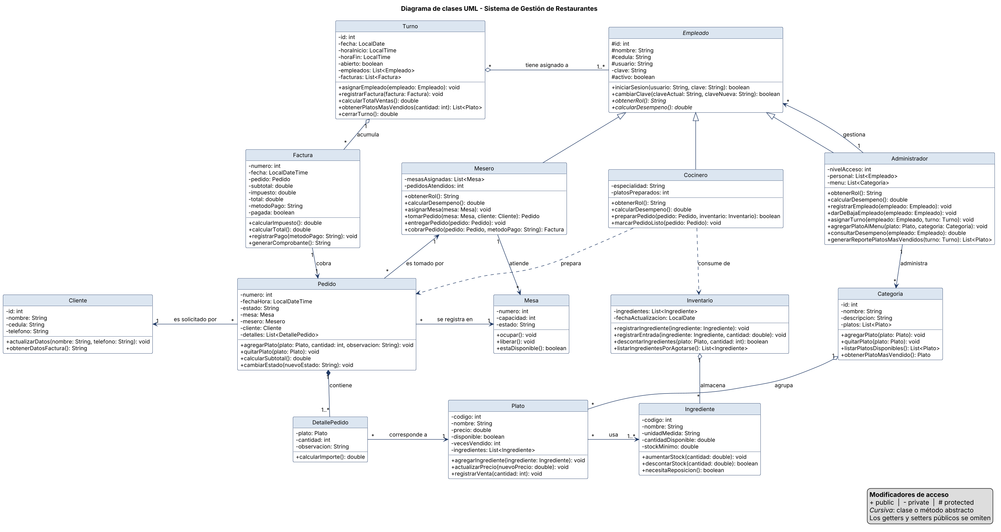
Figura 1. Diagrama de clases del sistema (docs/uml/diagrama-clases.png).

5. Relaciones entre clases
Las asociaciones del diagrama, con su tipo y multiplicidad (origen : destino).
Relación | Tipo | Multiplicidad | Significado
Administrador → Empleado | Herencia | — | Administrador es un tipo de Empleado
Mesero → Empleado | Herencia | — | Mesero es un tipo de Empleado
Cocinero → Empleado | Herencia | — | Cocinero es un tipo de Empleado
Administrador → Empleado | Asociación | 1 : * | Administrador gestiona Empleado
Administrador → Categoria | Asociación | 1 : * | Administrador administra Categoria
Mesero → Mesa | Asociación | 1 : * | Mesero atiende Mesa
Pedido → Mesa | Asociación | * : 1 | Pedido se registra en Mesa
Pedido → Mesero | Asociación | * : 1 | Pedido es tomado por Mesero
Pedido → Cliente | Asociación | * : 1 | Pedido es solicitado por Cliente
Pedido → DetallePedido | Composición | 1 : 1..* | Pedido contiene DetallePedido
DetallePedido → Plato | Asociación | * : 1 | DetallePedido corresponde a Plato
Categoria → Plato | Agregación | 1 : * | Categoria agrupa Plato
Plato → Ingrediente | Asociación | * : 1..* | Plato usa Ingrediente
Inventario → Ingrediente | Agregación | 1 : * | Inventario almacena Ingrediente
Factura → Pedido | Asociación | 1 : 1 | Factura cobra Pedido
Turno → Empleado | Agregación | * : 1..* | Turno tiene asignado a Empleado
Turno → Factura | Agregación | 1 : * | Turno acumula Factura
Cocinero → Pedido | Dependencia | — | Cocinero prepara Pedido
Cocinero → Inventario | Dependencia | — | Cocinero consume de Inventario

6. Estructura de carpetas del repositorio
El repositorio de GitHub sigue la estructura del ejemplo de la asignatura: el código en src, y el diagrama UML y este documento en docs.
Gestion-restaurantes/
├── src/
│ ├── main/
│ ├── resources/
│ └── utp/
│ └── Ac/
│ └── Pa/
│ └── sistema/
│ ├── App.java (principal)
│ ├── utils/
│ │ └── IOUtils.java
│ └── domain/
│ ├── Empleado.java
│ ├── Administrador.java
│ ├── Mesero.java
│ ├── Cocinero.java
│ ├── Cliente.java
│ ├── Mesa.java
│ ├── Pedido.java
│ ├── DetallePedido.java
│ ├── Plato.java
│ ├── Categoria.java
│ ├── Ingrediente.java
│ ├── Inventario.java
│ ├── Factura.java
│ └── Turno.java
├── docs/
│ ├── Avance1-Gestion-restaurantes.docx
│ ├── Avance1-Gestion-restaurantes.pdf
│ └── uml/
│ ├── diagrama-clases.png
│ └── diagrama-clases.puml
└── README.md
App es la clase principal y IOUtils reúne la entrada y salida por consola; las 14 clases del modelo están en el paquete domain.

